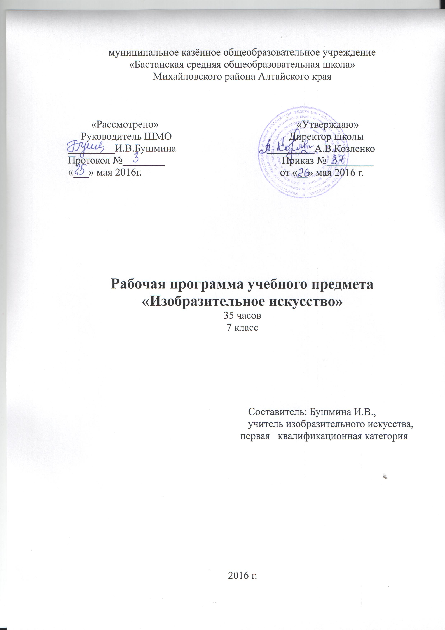
содержание

1.Пояснительная записка
1.1.Общая характеристика учебного предмета «Изобразительное искусство»
1.2.Цели и задачи образования на ступени основного общего образования
1.3. Место учебного предмета «Изобразительное искусство»
2.Требования к уровню подготовки учащихся
3. Критерии оценивания знаний учащихся по учебному предмету «Изобразительное искусство»
4.Учебный план «Изобразительное искусство» для7 класса
5.Тематический план «Изобразительное искусство» для 7 класса
6.Информационно-образовательный ресурс
6.1.Нормативно-правое обеспечение образовательного процесса
6.2.Учебно-методическое обеспечение образовательного процесса
6.3.Материально-техническое обеспечение образовательного процесса

1.Пояснительная записка
- Рабочая программа «Изобразительное искусство» для 7 класса составлена на основе Федерального компонента государственного образовательного стандарта основного общего образования (2004г.), ФБУПа (2004 г.),
- программы общеобразовательных учреждений «Изобразительное искусство. 1-9 классы» под редакцией Неменского Б.М.

1.1.Общая характеристика учебного предмета «Изобразительное искусство»

Темы, изучаемые в 7 классе, являются прямым продолжением учебного материала 6 класса и посвящены основам изобразительного искусства. Здесь сохраняется тот же принцип содержательного единства восприятия произведений искусства и практической творческой работы учащихся, а также принцип постепенного нарастания сложности задач и поступенчатого, последовательного приобретения навыков и умений.
Основное внимание уделяется развитию жанров тематической картины в истории искусства и соответственно углублению композиционного мышления учащихся: здесь формируются основы грамотности художественного изображения (рисунок, живопись), понимание основ изобразительного языка. Изучая язык искусства, мы сталкиваемся с его бесконечной изменчивостью в истории искусства. В свою очередь, изучая изменения языка искусства, изменения как будто бы внешние, мы на самом деле проникаем в сложные духовные процессы, происходящие в обществе и его культуре.
Искусство обостряет способность чувствовать, сопереживать, входить в чужие миры, учит живому ощущению жизни, даёт возможность проникнуть в иной человеческий опыт и этим преображает жизнь собственную. Понимание искусства – это большая работа, требующая и знаний и умений. Поэтому роль собственно изобразительных искусств в жизни общества и человека можно сравнить с ролью фундаментальных наук по отношению к прикладным

1.2.Цели и задачи образования на ступени основного общего образования

- Формирование нравственно-эстетической отзывчивости на прекрасное и безобразное в жизни и в искусстве:
- - формирование эстетического вкуса учащихся, понимания роли изобразительного искусства в жизни общества;
- - формирование умения образно воспринимать окружающую жизнь и откликаться на её красоту;
- - формирование отношения к музею как к сокровищнице духовного и художественного опыта народов разных стран;
- - формирование умения видеть национальные особенности искусства различных стран, а также гуманистические основы в искусстве разных народов.

- Формирование художественно-творческой активности:
- - творчески работать над композициями на темы окружающей жизни, на исторические темы, используя наблюдения и зарисовки с натуры;
- - творчески относиться к организации экскурсий по выставкам работ учащихся, к подбору репродукций и высказываний об
- Искусстве
- 1.3.Место учебного предмета «Изобразительное искусство»

Преподавание предмета «Изобразительное искусство» представляет распределение учебных часов в соответствии с содержанием предметной области «Искусство» ФкГОС основного общего образования. Преподавание рассчитано на изучение учебного предмета «Изобразительное искусство» в 7 классе в объеме 35 часов (1 час в неделю).

2.Требования к уровню подготовки учащихся

Учащиеся должны знать:
- о процессе работы художника над созданием станковых произведений;
- о месте станкового искусства в познании жизни;
- о бытовом жанре, историческом жанре, графических сериях;
- о произведениях агитационно-массового искусства;
- о произведениях выдающихся мастеров Древней Греции; эпохи итальянского Возрождения, голландского искусства 17 века; испанского искусства 17- начала 19 веков; французского искусства 17 – 20 веков; русского искусства;
- о выдающихся произведениях современного искусства.
Учащиеся должны уметь:
- связывать графическое и цветовое решение с основным замыслом изображения;
- работать на заданную тему, применяя эскиз и зарисовки;
- передавать в объёмной форме и в рисунке по наблюдению натуры пропорции фигуры человека, её движение и характер;
- изображать пространство с учётом наблюдательной перспективы;
- выполнять элементы оформления альбома или книги;
- отстаивать своё мнение по поводу рассматриваемых произведений;
- вести поисковую работу по подбору репродукций, книг, рассказов об искусстве.

3. Критерии оценивания знаний учащихся по учебному предмету «Изобразительное искусство»

Критерии оценки художественно-творческой деятельности учащихся:
▪ эмоциональность восприятия разнообразных явлений культуры и искусства, стремление к познанию, интерес к содержанию уроков и внеурочных форм работы;
▪ осознанность отношения к изучаемым явлениям, фактам культуры и искусства (усвоение основных закономерностей, категорий и понятий искусства, его стилей, видов, жанров, особенностей языка, интеграции художественно-эстетических представлений);
▪ воспроизведение полученных знаний в активной деятельности, сформированности практических умений и навыков, способов художественной деятельности;
▪ личностно-оценочные суждения о роли и месте культуры и искусства в жизни, об их нравственных ценностях и идеалах, о современности звучания шедевров прошлого (усвоение опыта поколений) в наши дни;
▪ перенос знаний, умений и навыков, полученных в процессе эстетического воспитания и художественного образования, в изучении других школьных предметов; их представленность в межличностном общении и создании эстетической среды школьной жизни, досуга и др.

Критерии оценки устных индивидуальных и фронтальных ответов:
▪ активность участия;
▪ умение собеседника прочувствовать суть вопроса;
▪ самостоятельность;
▪ оригинальность суждений.

Критерии и система оценки творческой работы:
▪ как решена композиция: правильное решение композиции, предмета, орнамента (как организована плоскость листа, как согласованы между собой все компоненты изображения, как выражена общая идея и содержание);
▪ владение техникой: как ученик пользуется художественными материалами, как использует выразительные художественные средства в выполнении задания;
▪ общее впечатление от работы;
▪ оригинальность, яркость и эмоциональность созданного образа, чувство меры в оформлении и соответствие оформления работы;
▪ аккуратность всей работы.

Из всех этих компонентов складывается общая оценка работы обучающегося. Критерии оценивания устных и практических работ. 5 (отлично) | 4 (хорошо) | 3 (удовлетворительно) | 2(неудовлетворительно)
Усвоение обязательного уровня учебных программ; выделяет главные положения в учебном материале и не затрудняется при ответах на видоизмененные вопросы; свободно применяет полученные знания на практике; не допускает ошибок в воспроизведении изученного материала, а также в письменных и практических работах, которые выполняет уверенно и аккуратно; осознанно использует сведения об особенностях композиционного решения при передаче движения объекта, учебного материала о закономерностях колористического решения художественного образа, о способах изображения предметов реалистического, декоративного, фантазийного и абстрактного характера; демонстрирует свободное владение программным учебным материалом, передачей основных закономерностей композиционного и | Усвоение обязательного уровня сложности учебных программ, отвечает без особых затруднений на вопросы учителя; умеет применять полученные знания на практике; в устных ответах не допускает серьезных ошибок, легко устраняет отдельные неточности с помощью дополнительных вопросов учителя, в письменных и практических работах делает незначительные ошибки; воспроизводит содержание учебного материала, основанного на заучивании терминов, понятий, законов, без объяснения их смысла, изображение объекта с натуры с использованием композиционных и колористических схем, предложенных учителем;  демонстрирует осознанное использование учебного теоретического материала, сведений о композиционном и цветовом (тоновом) решении образа, передача в рисунке общих и | Усвоение обязательного уровня учебных программ, но испытывает затруднения при его самостоятельном воспроизведении и требует дополнительных уточняющих вопросов учителя; предпочитает отвечать на вопросы воспроизводящего характера и испытывает затруднение при ответах на видоизмененные вопросы; допускает ошибки в письменных и практических работах; демонстрирует узнавание основных видов и жанров искусства, представленных учителем на учебных таблицах и индивидуальных карточках-заданиях, узнавание и различение отдельных специальных терминов, осуществление практических действий по рекомендациям и указаниям учителя при выполнении линейно-конструктивного рисунка объекта; воспроизводит в устной или письменной форме фрагмента | Имеются отдельные представления об изученном материале, но все же большая часть обязательного уровня учебных программ не усвоена, в письменных и практических работах ученик допускает грубые ошибки; обучающийся допускает грубые ошибки в ответе; не справляется с поставленной целью урока;

4.Учебный план «Изобразительное искусство» для 7 класса (35 часов)

№ | Название темы | Кол-во учебного времени | Практические работы
1 | Изображение фигуры человека и образ человека | 8
2 | Поэзия повседневности | 8
3 | Великие темы жизни | 12
4 | Реальность жизни и художественный образ | 7

5. Тематический план «Изобразительное искусство» 7класс

Условные обозначения
Формы организации познавательной деятельности учащихся | Общеклассная форма работы – ОКФР  Индивидуальная форма работы – ИФР  Парная форма работы – ПФР  Групповая форма работы - ГФР
Методы обучения | Методы стимулирования и мотивации образования – МС и МО  Методы организации и осуществления учебных действий и операций – МО и ОУД и О  Методы контроля и самоконтроля – МК и С
Планируемые образовательные результаты | Коммуникативные универсальные учебные действия – КУУД  Познавательные универсальные учебные действия – ПУУД  Регулятивные универсальные учебные действия – РУУД  Личностные универсальные учебные действия – ЛУУД

№  п/п | Содержание | Требование к результатам | Формы и методы обучения | Средства обучения | Домашнее задание | дата
Раздел 1: «Изображение фигуры человека и образ человека.» (8 часов)
1 | Изображение фигуры человека в истории искусства |  | – ИФР  МС и МО | учебник
2 | Пропорции и строение фигуры человека | Понимать значение  пропорции при  изображении фигуры человека
3 | Пропорции и строение фигуры человека | Знать первичные навыки изображения пропорций человека по представлению. | – ИФР  МС и МО |  | Зарисовки схемы фигуры человека с учетом индивидуальности
4 | Пропорции и строение фигуры человека | Знать понятия «статика» и «динамика».  Уметь изображать бегущего человека.
5 | Лепка фигуры  человека | Знать виды скульптуры, материалы и выразительные средства; | ИФР МО и ОУД
6 | Лепка фигуры  человека | Избирательность нашего зрения.  Знать пропорции человека |  |  | завершение работы по сюжетной композиции
7 | Набросок фигуры человека  с натуры | Уметь работать с  графическими материалами, используя выразительные средства графики.  Понимать значение соблюдения пропорций при изображении фигуры человека | ИФР МО и ОУД |  | Наброски с натуры одетой фигуры человека (наброски одноклассников в разных движениях)
8 | Набросок фигуры человека  с натуры | Знать пропорции человека  Уметь выполнять наброски с натуры. | ИФР МО и ОУД |  | Наброски с натуры человека.
Раздел 2: «Поэзия повседневности» (8 часов)
9 | Поэзия повседневности жизни в искусстве разных народов | Иметь представление о тематической (сюжетной) картине, ее видах  Знать о работах великих художников работавших в бытовом жанре. | ИФР МО и ОУД
10 | Тематическая картина. Бытовой и исторический жанры | Знать жанры изобразительного искусства, выдающихся представителей зарубежного искусства и их произведения (В. Ван Гог), Систематизировать по жанрам репродукции произведений | ИФР МО и ОУД
11 | Сюжет и содержание в картине. | Знать выдающихся  представителей русского искусства и их произведения. Уметь анализировать произведения станковой живописи.  Понимать роль искусства в утверждении значительности каждого момента жизни человека | МОиОУД иО |  | Эскизы из жизни семьи, например: «Ожидание».
12 | Жизнь каждого дня - большая тема искусства. | Умение видеть значимость каждого момента жизни. Уметь быть наблюдательным. | ИФР  МОиОУД иО |  | Жизнь людей на моей улице» выполнение набросков сценок на улице (по представлению или с натуры)
13 | Жизнь каждого дня - большая тема искусства. | Уметь творчески  работать над предложенной темой,  используя выразительные средства худ. материала и языка изобразительного искусства. |  |  | продолжение работы над композицией
14 | Жизнь в моего городе в прошлых веках. (историческая тема в бытовом жанре) | Уметь творчески  работать над предложенной темой, используя вырази-  тельные средства художественного материала и языка изобразительного искусства | ИФР  МОиОУД иО |  | композиция-эскиз на тему « Жизнь поселка сто лет назад»
15 |  | знать о композиционном построении произведения, о роли формата, о соотношении целого и детали, о значении каждого фрагмента и его метафорическом смысле
16 | Праздник и карнавал в изобразительном искусстве. | Уметь передавать  настроение праздника, используя  выразительные  возможности языка изобразительного искусства; творчески работать в технике коллажа | ИФР МО и ОУД |  | Вырезки из журналов на тему праздника
Раздел 3: «Великие темы жизни» (12 часов)
17 | Исторические и мифологические темы в искусстве разных эпох. | знать о роли и истории тематической картины в изобразительном искусстве и ее жанровых видах. | ИФР  МОиОУД иО
18 | Тематическая картина в русском искусстве XIX века. | Знать выдающихся  представителей русского искусства и их произведения. Уметь анализировать произведения станкового искусства | ИФР  МОиОУД иО
19 | Процесс работы над тематической картиной. | Уметь творчески  работать над предложенной темой,  используя выразительные средства художественного материала и языка изобразительного искусства. Знать основы изобразительной грамоты. | ИФР  МОиОУД иО |  | Эскизы по выбранной самостоятельно теме. ( работа индивидуально и группами
20 | Процесс работы над тематической картиной. | знать о роли эскизов и этюдов, о разнице сюжета и содержания.  Знать о исторических события данного периода.  Уметь выполнять эскизы.
21 | Процесс работы над тематической картиной. | Знать о исторических события данного периода.  Уметь выполнить портретный образ главного героя.
22 | Процесс работы над тематической картиной. | Создать самостоятельный завершенный пейзаж, интерьер.
23 | Процесс работы над тематической картиной. | Знать о композиционном решении рисунка.  Уметь работа над композицией в цвете |  |  | завершение работы в цвете по проработанной композиции
24 | Библейские темы в живописи | Должны получить знания о роли и истории тематической картины в изобразительном искусстве и ее жанровых видах (библейские темы в искусстве) | ИФР  МОиОУД иО |  | создание творческих групп, выбор сюжета
25 | Библейские темы в живописи | Знать о графических решениях композиции  Уметь выполнять иллюстрации к сюжетам. |  |  | начало работы над собственной иллюстрацией к библейскому сюжету.
26 | Библейские темы в живописи | Уметь творчески  работать над предложенной темой,  используя выразительные средства изобразительного искусства.
27 | Монументальная скульптура и образ истории народа. | Знать виды скульптуры, материалы и выразительные средства; | ИФР  МОиОУД иО
28 | Место и роль картины в искусстве XX века. | Иметь представление об историческом характере художественного процесса, об особенностях изображения человека в истории искусства. Уметь воспринимать произведения изобразительного. | ИФР  МОиОУД иО
Раздел 4: Реальность жизни и художественный образ (7 часов)
29 | Художественно-творческие проекты. | Знать о композиционном решении рисунка.  Уметь подбирать материалы на выбранную тему. | ИФР  МОиОУД иО |  | сбор материала
30 | Искусство иллюстрации. Слово и изображение. | Уметь анализировать образный язык произведении  книжной графики;  применять вырази-  тельные средства  изобразительного искусства в творческой работе | ИФР  МОиОУД иО |  | выполнение иллюстрации с подбором материала (одежда героев, архитектура, бытовые детали)
31 | Конструктивное и декоративное начало в изобразительном искусстве. | Уметь анализировать образный язык произведении. | ИФР  МОиОУД иО
32 | Зрительские умения и их значение для современного человека. | Уметь анализировать содержание,  образный язык,  средства выразительности произведений изобразительного искусства разных жанров | ИФР  МОиОУД иО |  | Самостоятельный анализ произведений изобразительного искусства (письменно
33 | История искусства и история человечества. Стиль и направление в изобразительном искусстве | Знать примеры различных больших стилей; Понимать значение изобразительного искусства в художественной культуре | ИФР  МОиОУД иО |  | анализ произведений с точки зрения принадлежности их к стилю, направлению.
34 | Личность художника и мир его времени в произведениях искусства.  . | Уметь воспринимать произведения изобразительного. Уметь анализировать содержание и образный язык произведений.  Знать крупнейшие  Художественные музеи России и мира.  Понимать значение изобразительного искусства в художественной культуре | ИФР  МОиОУД иО |  | Крупнейшие художественные музеи России и мира
35 | Крупнейшие музеи изобразительного искусства и их роль в культуре | Знать крупнейшие  Художественные музеи России и мира.  Понимать значение изобразительного искусства в художественной культуре | ИФР  МОиОУД иО

6.Информационно-образовательный ресурс
6.1. Нормативно-правое обеспечение образовательного процесса
Приказ Министерства образования РФ от 09.03.2004г. №1312 «Об утверждении федерального базисного учебного плана и примерных учебных планов для общеобразовательных учреждений Российской Федерации, реализующих программы общего образования».

6.2. Учебно-методическое обеспечение образовательного процесса
- – О.В.Свиридова, Изобразительное искусство: 7 класс. Поурочные планы по программе Б.М.Неменского – Волгоград: Учитель, 20010г.;
- – коллектив авторов под руководством Б.М.Неменского, Программа ИЗО и художественный труд. 1–9 классы. – М.: Просвещение, 20010;
- – Е.С. Туманова и др., Изобразительное искусство: 4-8 классы. В мире красок народного творчества – Волгоград: Учитель, 2009г.;
- – О.В.Павлова ., Изобразительное искусство: 5-7классы. Терминологические диктанты, кроссворды, тесты…– Волгоград: Учитель, 2009г.;
- – О.В.Свиридова, Изобразительное искусство: 5-8 классы. Проверочные и контрольные тесты– Волгоград: Учитель, 2009г.;

6.3.Материально-техническое обеспечение образовательного процесса
1. ноутбук.

